Colegio Psicopedagógico el Arte del Saber

Asignatura Catedra de Paz y Ética

Guía 3

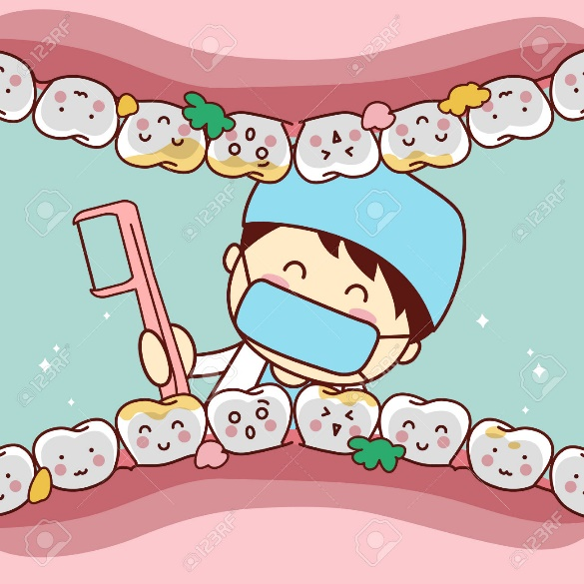Aseo personal Cuidado dental

### Visualiza el video de cuidado de tus dientes que se encuentra en la plataforma y realiza un dibujo de los elementos que debes tener para cuidar tus dientes en el cuaderno, así mismo pídele a tus papas que te tomen una foto realizando su cepillado diario y envíala al correo [Orientacionartedelsaber@Gmail.com](mailto:Orientacionartedelsaber@Gmail.com) con tu nombre y tu curso.

### Si no puedes acceder a la plataforma aquí puedes encontrar el link: <https://www.youtube.com/watch?v=FgZEd0VXBNM>